
Základní škola Třemošnice, okres Chrudim, Pardubický kraj
538 43 Třemošnice, Internátní 217; IČ: 70989176, tel: 469 661 719,
emaiI: zskola@tremosnice.cz, www.zs-tremosnice.cz
Registrační číslo: CZ.1.07/1.4.00/21.2459
Název: Škola pro každého – kvalita a efektivnost ve využití lidských zdrojů
Výukový materiál
VY_52_INOVACE_32_ VÝROBA MÝDLA
Název materiálu (téma): VÝROBA MÝDLA
Sada:Chemie, 2. stupeň
Autor:Ing. Luděk Škrovánek
Anotace: VÝROBA MÝDLA
(práce s interaktivní tabulí, pracovní list)
© Výukový materiál je majetkem ZŠ Třemošnice, okres Chrudim, Pardubický kraj, 2012

Ing. Luděk Škrovánek, 9. ročník, V/2, Člověk a příroda, Chemie – VÝROBA MÝDLA,
interaktivní práce žák – tabule – pracovní list

VÝROBA MÝDLA
Mýdlo je směs organických látek v pevné nebo kapalné formě, působící jako tenzid (= látka, hromadící se ve fázovém rozhraní a snižující povrchové napětí vodných roztoků).
Je používáno jako prostředek osobní hygieny, pro čištění povrchů (zejména odmašťování) a k praní prádla.
Detergent – čisticí prostředek
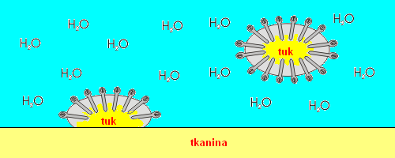
Povrchové napětí částic tuku ve vodě

Výroba mýdla
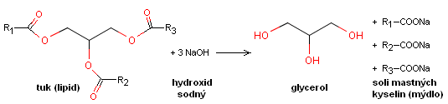
Mýdlo se vyrábí procesem zvaným zmýdelňování nebo též saponifikace z přírodních nebo chemicky upravených tuků (či jiných lipidů) působením koncentrovaných roztoků hydroxidů alkalických kovů, např. hydroxidu sodného nebo draselného (louhů), nebo za tepla působením slabších zásaditých látek, jako je uhličitan sodný (soda) či uhličitan draselný (potaš).
Historie mýdla
Staří Sumerové, kteří dobře ovládali základy chemie, znali také přípravu mýdla působením alkalických žíravin na tuky.
Nejstarším důkazem o používání mýdla může být archeologických nález babylonských keramických nádob obsahujících látku podobnou mýdlu, datovaný do doby kolem roku 2800 př. n. l.
Mýdlo však nepoužívali k hygieně či praní oděvů, ale jako prostředek urychlující hojení ran.
Z oblasti Mezopotámie se znalost mýdla dostala do Egypta a později na evropský kontinent, do Řecka.
Mydlárna se zbytky kusového mýdla byla nalezena také v ruinách Pompejí, zničených sopečnou erupcí Vesuvu v roce 79 n. l.
Ve 14. stol. pronikly na evropský trh výrobky mydlářů ze Španělska a z Itálie poněkud lepší kvality.
Výroba mýdla z olivového oleje se dostala do Francie již v 16. stol. Velký střediskem produkce mýdla byla v té době Marseille a termín „marseilleské mýdlo“ se pro bělené a parfemované tekuté i kusové prvotřídní mýdlo používá dodnes.

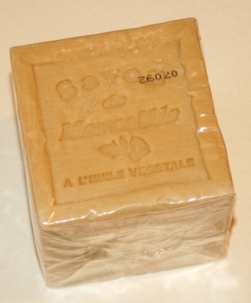
Marseilleské ručně vyráběné jádrové mýdlo
V Čechách se až do vymření Přemyslovců mýdlo vyrábělo podomácku.
Výroba mýdla byla běžnou součástí práce hospodyněk až do konce 17. století, ale již v době lucemburské vzniklo nové řemeslo, mydlářství.
V roce 1464 byl v Praze založen cech mydlářů.
Složky mýdla:
1. plnidlo
2. barvivo
3. parfém
4. vitamíny
5. enzymy
6. lanolín

http://cs.wikipedia.org/wiki/M%C3%BDdlo (text)
http://cs.wikipedia.org/wiki/Soubor:Savon_de_Marseille.jpg
http://cs.wikipedia.org/wiki/Soubor:Mydlo_micela-tuk.png
http://cs.wikipedia.org/wiki/Soubor:Schema_zm%C3%BDdeln%C4%9Bn%C3%AD_tuk%C5%AF.PNG

